Парни с не придуманной судьбой
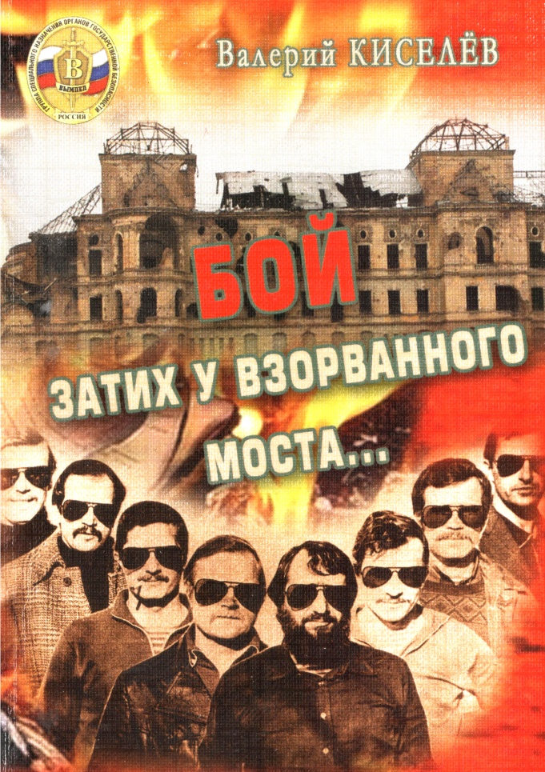
«Бой затих у взорванного моста» - так назвал свою повесть о событиях в Афганистане в 1979 году ветеран спецподразделения «Вымпел» Валерий Киселёв. Честно говоря, название книги вначале несколько насторожило, потому, что много раз слышал песню с аналогичной строчкой в исполнении военных бардов Игоря Морозова и Юрия Кирсанова. Оказалось, не знал, что она является неофициальным гимном легендарного подразделения и в какой-то мере раскрывает географию дислокации и его предназначение.
В предисловии указано, что произведение создано на основе воспоминаний очевидца и участника уникальной военной операции двадцатого столетия, человека, досконально знающего детали боя за дворец Тадж-Бека, Владимира Цветкова.
Кто-то может возразить, что произведений об Афгане написано пруд пруди. Стоило ли ещё создавать очередной опус о прошедшей войне. Однако, данное повествование по всем критериям, как сегодня модно говорить, намного «обходит» их в рейтинге. И дело тут не в языке и стилистике, не в композиции, не в форме и содержании. Есть тут одна вещь, которую принято называть деталью. Вот она-то и смущает, заставляет верить в то, что как раз созданное ранее, это стрелялки или попусту глупости.
Есть ещё одна тонкость, от которой не отмахнуться. Как известно, литература-отражение жизни в художественных образах. И здесь они присутствуют в немалом количестве.
Как литературный критик, я стараюсь выполнить требования, предъявляемые к анализу произведения. И конечно, в первую очередь думаю о том, насколько соотносятся друг с другом форма и содержание. Мне интересно рассмотреть творческую индивидуальность писателя, выявить некие закономерности, определить степень художественности. Так вот в данном случае меня больше всего интересовали выяснение места и роли в биографии автора, объективное содержание произведения (идея, тема, сюжет). Поясню почему. Если в подобных книгах старался предугадать, а что же там будет дальше, то здесь напрягал мысль: «А как же он всё это сделает?» Вот фабула и захватывает читателя.
Те, кто служил, знают, при всём при том, что приказ есть приказ, тыл остаётся тылом. И очень непросто убедить, а если по правде, обмануть жену, детей, родителей, сказать о якобы предстоящих учениях. При этом отчётливо понимая всю сложность и непредсказуемость предстоящей командировки. Так, как и герой повести, Владимир Цветков, офицеры, командируемые в ближайшем будущем в Афганистан, думали, какими словами успокоить близких, не дать им усомниться в сказанном. Начальство рекомендовало ссылаться на то, что едут в Москву для подготовки Олимпиады.
Уже с первой страницы понимаешь, что офицеры элитного подразделения, как и сотни других, жили в типовых домах: «Володя стал медленно подниматься по плохо освещённой лестнице общего подъезда». И далее: «Крохотная кухня позволяла, не вставая со стула, из-за стола дотянуться практически до любого угла».
Несмотря на это и многие другие бытовые неурядицы, они шли в огонь и в воду ради безопасности страны, спокойствия своих сограждан.
Я верю написанному автором, размышлениям Володи при прощании с женой Галиной: «Да, какие же мы-наивные, мужики, если считаем, что можно обмануть любящую женщину. Чёрт возьми, как они могут это чувствовать?!»
Верю и рассказчику, прибывшему в Балашиху для отправки в командировку в Афганистан. Начальник отдела спросил, есть ли желающие? Встали все до одного. Так были воспитаны: не привыкли прятаться за чужие спины.
Повесть подкупает уже тем, что в ней возникают легендарные личности, такие как полковник Григорий Иванович Бояринов, руководитель Курсов усовершенствования офицерского состава, разделивший участь многих своих учеников при штурме дворца Амина, подполковник Поляков, представитель одного из отделов ПГУ, который курировал КУОС и готовивший спецов к штурму, офицеры спецгруппы «Зенит», прибывшие в Афганистан ещё 5 июля 1979 года и проделавшие огромную подготовительную работу, преподаватель оперативного искусства Лев Иванович Корольков…
Естественно, что повесть изобилует бытовыми сценами, точной информацией о ситуации в Афганистане в 1979 году, о политических тенденциях внутри противоборствующих кланов. Они-то и стали основной целью наших спецслужб. Самую большую тревогу вызывали действия Хафизулы Амина, свергшего своего учителя Тараки. У советской разведки появилась информация о предательстве Амина и его переговорах с американцами.
Вот в эти события и вовлечены спецназовцы, выведенные в повести «Бой затих у взорванного моста…». Шаг за шагом, они подступают всё ближе к опасности, а если хотите, и к смерти. Но врождённая и воспитанная самодисциплина, многочисленные тренировки на местности, уроки бывалых учителей помогают многим из них выжить в крайней ситуации.
Валерий Киселёв при работе над книгой много времени отвёл Владимиру Цветкову, в основу повести легли многочисленные беседы с непосредственным участником событий у дворца Тадж-Бек. Детали операции, скрытность её подготовки, строжайшая конспирация в Кабуле позволили высшему политическому руководству страны ввести в Афганистан в обстановке полнейшей секретности ограниченный контингент советских войск и сорвать план ввода в Афганистан американских военных.
Думаю, читатель не разочаруется, узнав, как это происходило, как и откуда взялись офицеры, с блеском осуществившие одну из крупнейших операций прошлого столетия, узнают много такого, чего нельзя придумать.

Михаил СИЛКИН,
старший лейтенант запаса,
консультант Военно-художественной студии писателей Культурного центра Вооружённых Сил Российской Федерации имени М.В.Фрунзе

